**社会单位曝光隐患照片**

**中国石化销售股份有限公司河北保定曲阳保阜高速服务区南加油站**

**曲阳汇博物业有限公司**

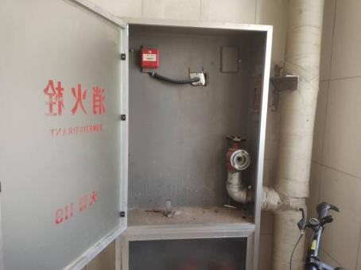 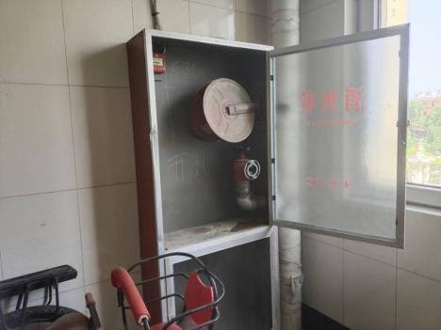 **曲阳汇博物业有限公司**

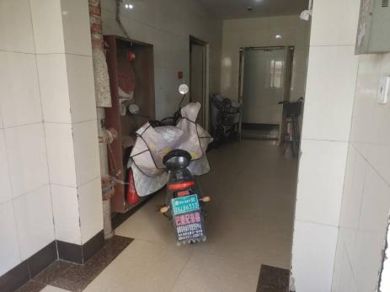 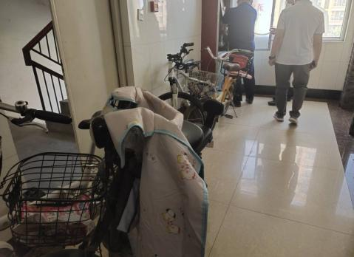

**曲阳史鹏养殖场**

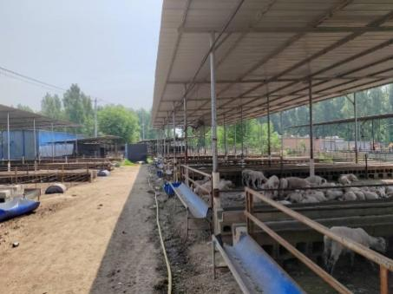

**曲阳县连会养殖场**

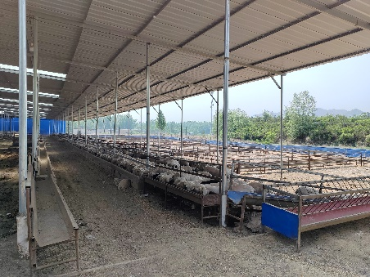

**曲阳县德居建筑装饰工程有限公司**

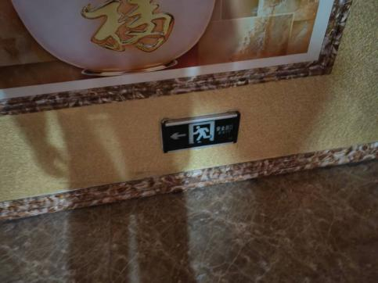

**曲阳县胜森建筑装饰工程有限公司**

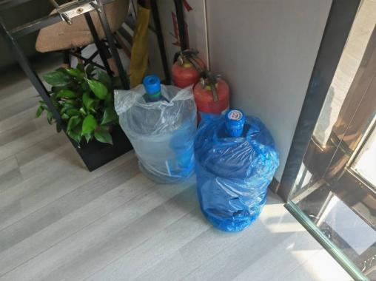

**曲阳县子乾养殖场**

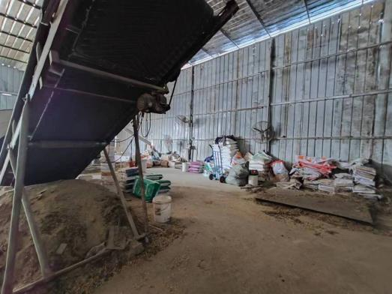

**曲阳杰艺园林雕塑有限公司**

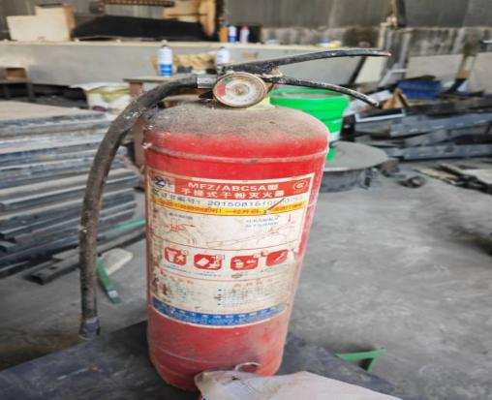

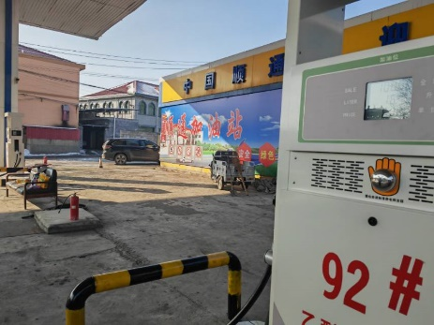**曲阳县顺通加油站**

**曲阳县龙腾加油站**

